HƯỚNG DẪN THI TRẮC NGHIỆM TRỰC TUYẾN
(Kèm theo Thông báo số 54/TB-KTBĐCL ngày 23/7/2021 của Phòng KTBĐCL)
Để thuận lợi cho sinh viên, giảng viên trong việc hỏi thi vấn đáp bằng hình thức thi vấn đáp từ xa qua mạng, Phòng Khảo thí và Bảo đảm chất lượng hướng dẫn thi vấn đáp trực tuyến như sau:
I. Yêu cầu về thiết bị:
1. Máy tính được nối mạng INTERNET và cài “Trình duyệt thi an toàn Safe Exam Browser (SEB) để đăng nhập vào hệ thống thi trực tuyến.
2. Điện thoại kết nối INTERNET và có phần mềm “Trans” Sinh viên sử dụng phần mềm Trans để tương tác với cán bộ coi thi, hoặc cán bộ hỏi thi vấn đáp trong quá trình thi. Khi sử dụng phần mềm Trans, thí sinh được yêu cầu bật camera và micro trong suốt quá trình làm bài

2. Cài đặt Safe Exam Browser (đây là phần mềm BẮT BUỘC phải cài thì mới có thể dự thi trắc nghiệm online)
2.1. Download tại địa chỉ: https://safeexambrowser.org/
Chọn tải xuống bản mới nhất.
Lưu ý: đối với máy Mac, sẽ có phần cài đặt riêng cho máy Mac.
2.2. Cài đặt: Tiến hành cài đặt trình duyệt như các phần mềm khác. Để phù hợp cho các máy cấu hình khác nhau, Phòng Khảo thí và BĐCL đã chuẩn bị một file nén tại địa chỉ: https://drive.google.com/drive/folders/1dif1g-1I4JE44gDi5w1Si9iee2ByY97g?usp=sharing
Sinh viên bấm vào đường dẫn để tải về và cài đặt theo các bước như sau:
Vị trí file nén đã tải về
Để tải về:
1. Bấm chuột phải vào file nén
2. Bấm chọn tải xuống
Đây là tệp file nén chứa phần mềm SEB và file cấu hình SEB
- Bấm vào mũi tên, chọn hiển thị trong thư mục
Khi đó máy tính sẽ mở ra thư mục chứa file nén đã được tải về

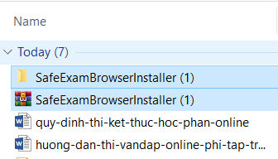
Để giải nén:
1. bấm chuột phải vào file nén
2. Chọn extract to ….

Phần mềm winrar sẽ giải nén file nén ra một tệp có tên giống như file nén và ta nháy vào folder để mở ra

Trong tệp đó có 2 file có tên: là SafeExambrowserinstaller và Sebclientsetting.seb
Nháy đúp chuột vào file: SafeExambrowserinstaller để cài đặt
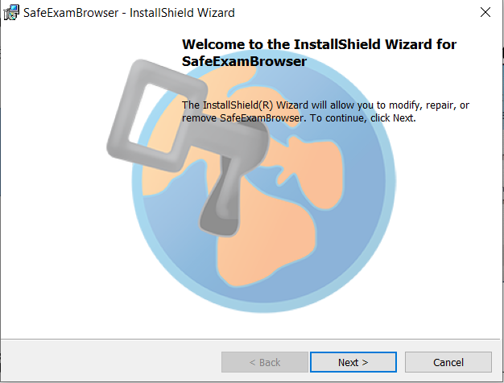
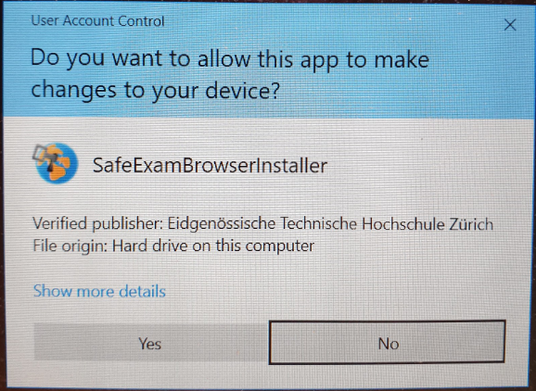
Bấm Yes

Bấm Next

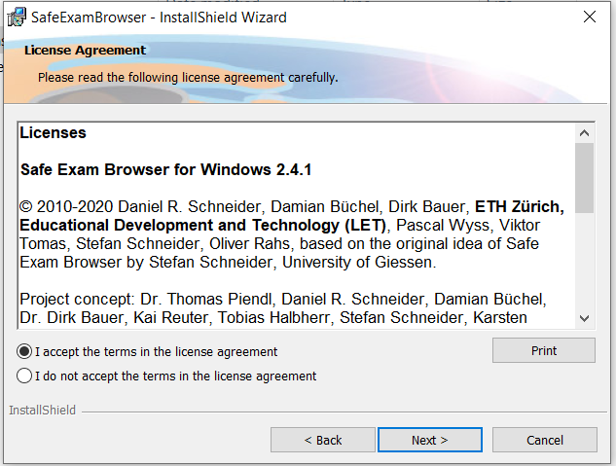
- Bấm chọn: I accept the term…

Sau đó bấm Next
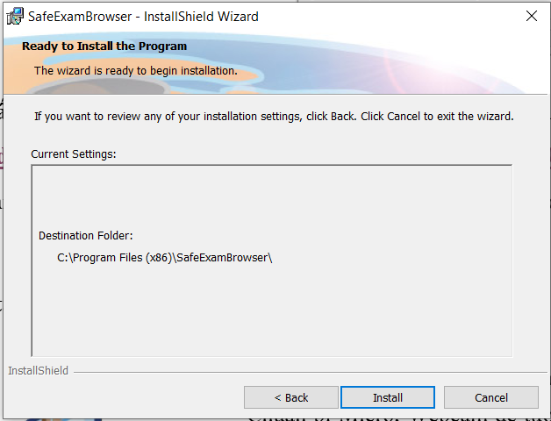
- Bấm Install
Để cài đặt

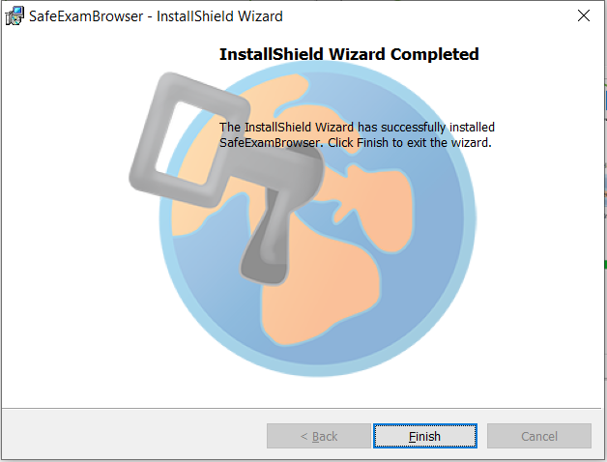
- Bấm Finish
Để hoàn thành việc cài đặt

(Sau khi cài đặt xong thì xoá file cài đặt đi để tránh việc nhầm lẫn giữa phần cài đặt và phần chương trình chạy)
2.3. Để thiết lập cấu hình trình duyệt:
Nháy đúp vào tệp SebClientSettings trong file đã giải nén để máy tính tự động thiết lập cấu hình trình duyệt SEB.
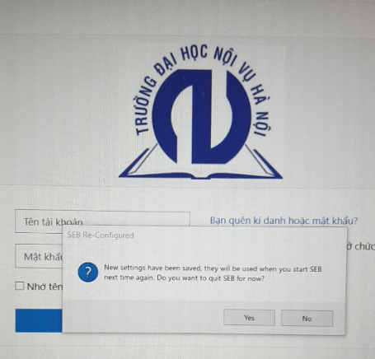
- Bấm Yes
Để hoàn thành việc cài đặt cấu hình

2.4. Đưa SEB xuống thanh công cụ để thuận tiện cho việc sử dụng
- Bấm nút Start (windows)
- Tìm Safe Exam Browser
- Nháy chuột phải vào Safe Exam Browser,
- Chọn More
- Chọn Pin to Taskbar
Để tạo shortcut của phần mềm xuống thanh công cụ

II. Công tác chuẩn bị trước ngày thi 1 ngày
- Kiểm tra thiết bị máy móc, đường truyền đã sẵn sàng
- Kiểm tra, chuẩn bị phần mềm SEB
- Chuẩn bị Micro, Webcam để tương tác với cán bộ coi thi.
- Đăng nhập vào thử tài khoản Trans và SEB
- Chuẩn bị vị trí đặt điện thoại, camera.

Trước giờ thi:
- Về địa điểm: Chọn 1 phòng yên tĩnh, riêng tư, không tạp âm, không tiếng ồn trong quá trình làm bài thi.
- Về yêu cầu về kỹ thuật:
  - Thí sinh sử dụng 2 thiết bị điện tử khác nhau để thực hiện phần thi. Cả 2 thiết bị đều có kết nối mạng ổn định. 1 thiết bị vào Trans phải có camera để Hội đồng thi giám sát thí sinh trong quá trình làm bài thi (VD: điện thoại thông minh). Thiết bị thứ 2 (khuyến nghị là máy tính) để thí sinh đăng nhập vào hệ thống thi trực tuyến bằng trình duyệt Safe Exam Browser (SEB).
(Lưu ý: Xem hướng dẫn vị trí đặt camera của thiết bị 1 tại Phụ lục đính kèm)
  - Đối với phần thi Nghe: Thiết bị phát âm thanh là Điện thoại qua phần mềm Trans sử dụng loa ngoài điện thoại hoặc tai nghe để có chất lượng âm thanh tốt. phần này, thí sinh có thể cầm điện thoại trên tay để có thể nghe tốt hơn. Sau khi thi nghe xong, thí sinh lại để điện thoại vào vị trí của Camera.
  - Đối với phần thi Nói: Thiết bị tương tác qua Trans phải có đầu ra âm thanh và Mic tốt để giám khảo có thể tương tác tốt với thí sinh.
- Tài khoản phòng thi Trans ID, ký danh và mật khẩu của thí sinh đăng nhập vào hệ thống thi trực tuyến sẽ được thông báo cho thí sinh trước ngày thi.
- Thí sinh đăng nhập Trans trước giờ thi 30 phút theo ID do Hội đồng thi cung cấp (trong DS phòng thi đã được niêm yết trên website Trường).
- Chuẩn bị sẵn giấy nháp thi (giấy trắng), bút viết.

Trong giờ thi:
- Thí sinh phải bật camera, Micro trên Trans bằng điện thoại, vị trí đặt điện thoại theo hướng dẫn để giám thị có thể quan sát được thí sinh, thao tác tay của thí sinh và màn hình trên thiết bị làm bài thi trong suốt quá trình làm bài.
- Khi có hiệu lệnh, thí sinh đăng nhập vào hệ thống thi trực tuyến, chọn bài thi và nhận Mật khẩu bài thi và bắt đầu làm bài.
- Trong thời gian làm bài cho phép, thí sinh phải giữ trật tự, không tự ý thoát khỏi hệ thống khi hoàn thành bấm nút nộp bài /submit and finish để nộp bài. Hết giờ làm bài, hệ thống sẽ tự động thu bài.
Lưu ý:
- Trong quá trình làm bài, thí sinh gặp sự cố về mạng Internet kết nối không ổn định thì bấm REFRESH / F5/ làm mới trang để tải lại bài thi.
- Nếu gặp sự cố bất khả kháng như: mất điện, mất kết nối mạng ... không thể tiếp tục làm bài thì phải báo cáo ngay cho giám thị và báo cáo hội đồng thi để có hướng xử lý, giải quyết sự cố.
4. Trong suốt thời gian làm bài, thí sinh cần tuân thủ quy chế dự thi:
- Không quay, chụp, phát tán đề thi; Không sử dụng tài liệu, kể cả từ điển; Không thi kèm, thi hộ. Hội đồng thi sẽ đình chỉ thi và cho điểm không (0) với những thí sinh vi phạm.
- Không trao đổi bài dưới mọi hình thức. Nếu vi phạm và bị nhắc nhở quá 3 lần, Cán bộ coi thi (CBCT) sẽ mời thí sinh ra khỏi Hội đồng thi (mời ra khỏi phòng Trans) và thí sinh sẽ nhận điểm không (0) cho bài thi này.
- Thí sinh có bài viết giống nhau hoặc sao chép bài mẫu trên mạng sẽ bị trừ điểm hoặc cho điểm không (0) tùy theo mức độ vi phạm.
- Không có những hành vi, lời nói gây rối, phá hoại hội đồng thi; Giữ im lặng, tập trung làm bài; Không tự do phát biểu khi chưa được phép của CBCT.
- Khi cần phát biểu, cần được hỗ trợ hoặc thông báo trục trặc kỹ thuật trong khi làm bài thi, thí sinh sử dụng chat hoặc chế độ giơ tay/raise hand để được trả lời.
- Khi có việc đột xuất, liên hệ với CBCT hoặc cán bộ hội đồng thi (theo số điện thoại hội đồng thi cung cấp) để được trợ giúp. Không liên hệ ra ngoài với người khác khi chưa được sự cho phép của CBCT/Hội đồng thi.
Sau giờ thi:
Thí sinh vẫn ở trên Trans, báo giám thị đã nộp bài, thông báo kết quả thi lại cho giám thi nếu có sau đó mới rời khỏi phòng
Đối với thi Nói:
- Đến lượt thi Nói, thí sinh được phân về các phòng nhỏ (Phòng Vấn đáp). Thí sinh ấn/chọn “Tham gia” để vào Phòng Vấn đáp để thi Nói.
- Khi vào đến phòng vấn đáp, thí sinh báo cho Giám khảo Họ tên và thực hiện bấm chọn câu hỏi trên hệ thống thi trực tuyến.
- Bấm chọn câu hỏi bằng cách bấm nút Start Attempt / Bắt đầu làm bài để hệ thống sinh câu hỏi ngẫu nhiên.
- Bài thi nói gồm 3 phần: phần 1 phần khởi động gồm 3 câu hỏi, Phần 2 là 1 chủ đề của câu hỏi chính và phần 3 là các câu hỏi mở rộng theo chủ đề mà thí sinh bắt thăm. Thí sinh phải phần thi Nói theo hình thức đối mặt, trực tiếp với 2 Giám khảo.
- Kết thúc phần thi nói, thí sinh rời hẳn khỏi phòng trans.

HƯỚNG DẪN VỊ TRÍ ĐẶT CAMERA TRONG KỲ THI TRỰC TUYẾN
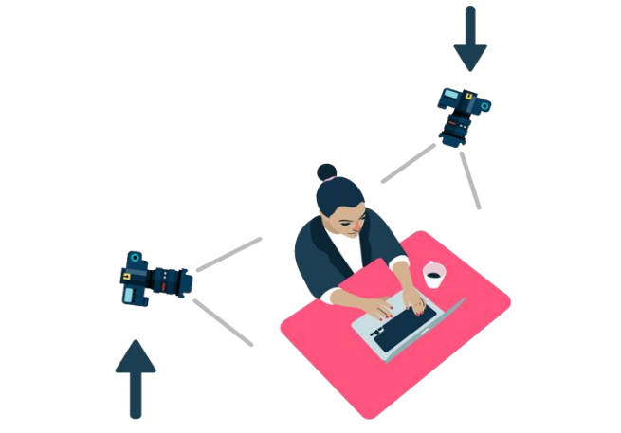

A. Đối với các kỹ năng thi Đọc - Viết
- Sử dụng camera/điện thoại có kết nối đến phòng Trans theo yêu cầu và thiết lập vị trí đặt theo hướng chéo từ phía sau, đảm bảo ghi hình đầy đủ thí sinh ngồi làm bài, ít nhất nửa người trên của thí sinh, màn hình làm bài,… (như hình minh họa).

- Thí sinh nên chuẩn bị nơi đặt camera/điện thoại (ví dụ: chân máy tripod, bàn, giá sách,…) để đảm bảo góc quay như yêu cầu trong suốt thời gian làm bài thi.
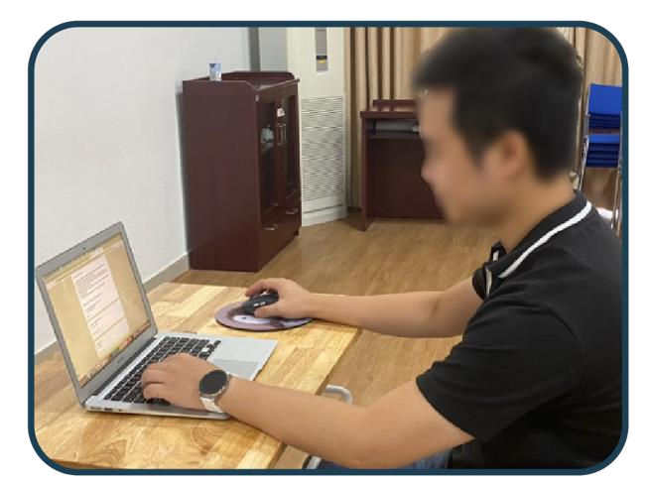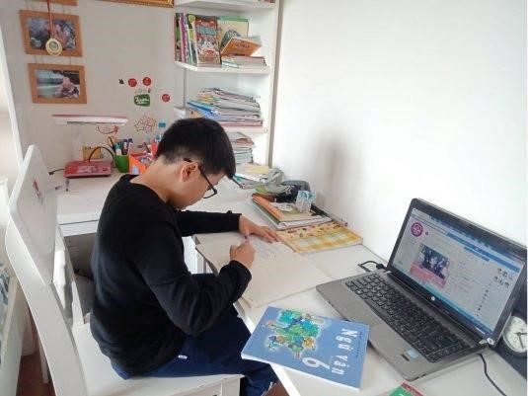

B. Đối với kỹ năng thi Nghe-Nói
Đặt camera của máy tính/điện thoại theo hướng chính diện, chỉnh hướng camera đảm bảo:
- Khung hình rõ mặt
- Lấy được hình từ giữa ngực đến hết đỉnh đầu.

(hình ảnh minh họa)
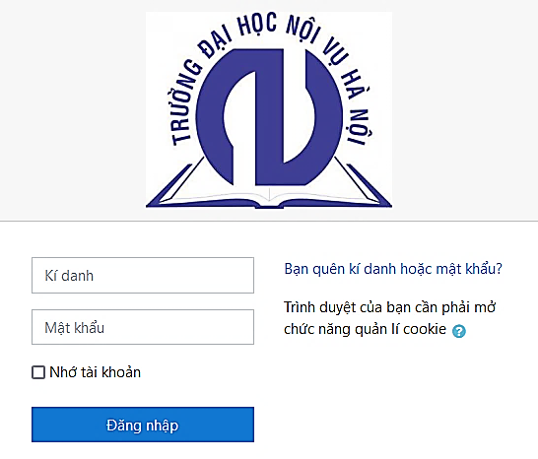
III. Đăng nhập vào hệ thống thi trực tuyến:

Bước 1: Mở trình duyệt SEB và Đăng nhập
Ký danh: Nhập Mã số sinh viên dự thi

Mật khẩu: Cán bộ coi thi sẽ cung cấp thông qua phần mềm Trans

Stick: Có thể đánh dấu để nhớ tài khoản cho các lần thi tiếp theo

Bấm đăng nhập

Bước 2: Chọn bài thi, môn thi:
- Sau khi đăng nhập thành công, màn hình trang chủ của thí sinh như hình dưới
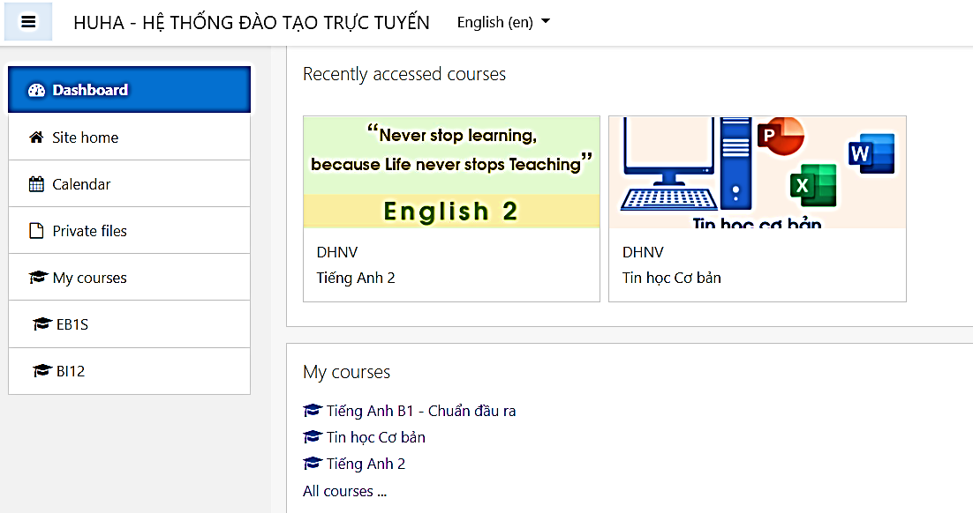
1. Bấm chọn ngôn ngữ

2. Bấm môn thi
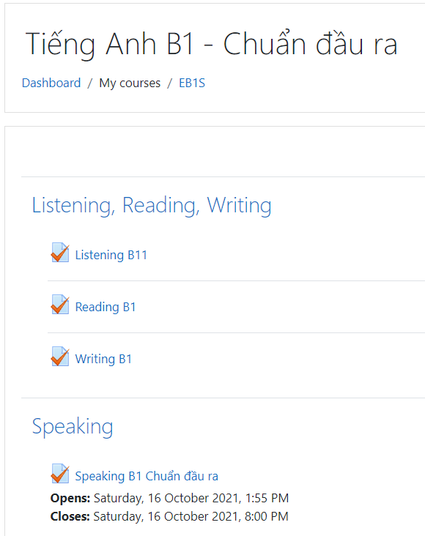
- Nếu muốn thay đổi ngôn ngữ hiển thị, thí sinh có thể chọn ngôn ngữ trong (1)
- Chọn môn thi (2)
Bước 3: Chọn môn thi thành phần:
Bấm chọn kỹ năng dự thi (3):
Listening B1, Reading B1, Writing B1 …()
3. Chọn môn thành phần
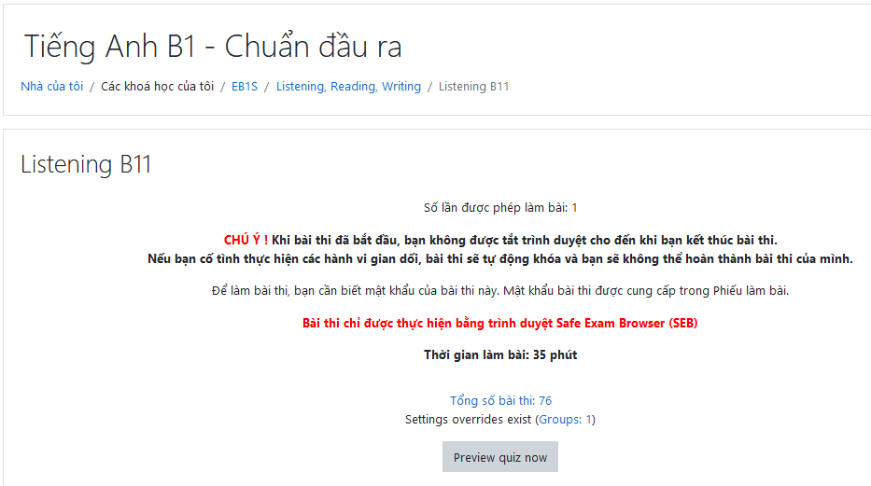
Start attempt
Bấm Start attempt để vào bài thi
Cảnh báo, chỉ dẫn trình duyệt cho phép thi
- Bấm vào Start attempt/Bắt đầu làm bài để làm bài
Bước 4: Nhập mật khẩu bài thi
- Nhập mật khẩu bài thi. Mật khẩu bài thi được Giám thị coi thi cung cấp
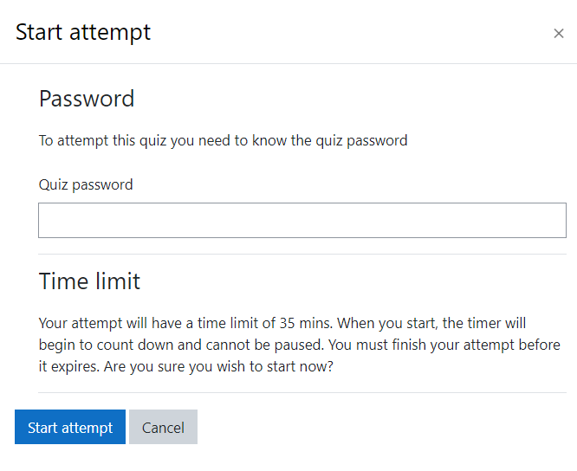
- Nhập mật khẩu bài thi
- bấm Start attempt để thi
- Bấm vào Start attempt/Bắt đầu làm bài để làm bài

Bước 5: Làm bài thi
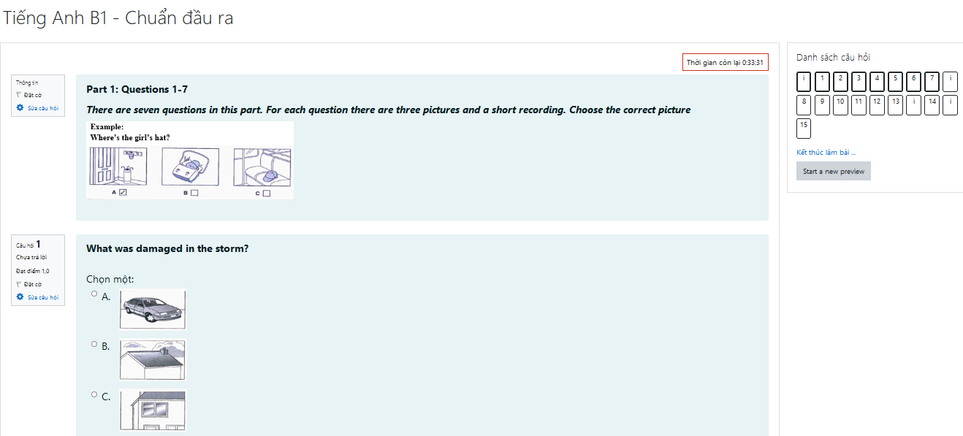
Nội dung câu hỏi
Danh sách câu hỏi
Đồng hồ hiển thị thời gian còn lại
Bước 6: Kết thúc, nộp bài
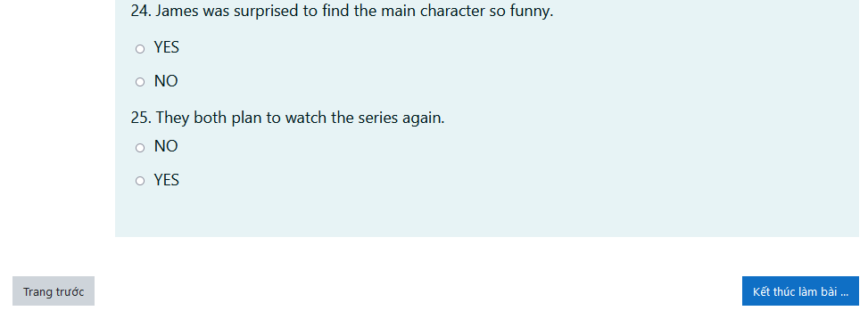
Khi đến câu cuối: xuất hiện nút
Kết thúc làm bài/ Finish attempt..

- Bấm Kết thúc làm bài hoặc Finish attempt ... để hoàn thành bài làm
Để Nộp bài, bấm nút
Submit all and finish

Xác nhận thêm 1 lần nữa bấm: Submit all and finish để nộp bài

Sau khi làm xong bài nghe, tiếp tục làm các bài Reading, Writing, Speaking
Thực hiện theo trình tự như bài listening từ bước 3

IV. Nội quy thi
Đối với thí sinh dự thi
1. Thí sinh nghiên cứu kỹ quy chế thi, quy định của hình thức thi;
2. Thí sinh phải ăn mặc trang phục lịch sự, chỉnh tề, không gian nơi thí sinh ngồi làm bài thi cần yên tĩnh, không có người đi lại xung quanh, ánh sáng phù hợp để hình ảnh trên camera rõ nét;
3. Thí sinh vào muộn 15 phút tính từ khi bắt đầu làm bài nếu không có lý do chính đáng sẽ không được dự thi, thí sinh sẽ bị coi là vắng thi và bị điểm không (0) môn thi đó;
4. Chuẩn bị đầy đủ các điều kiện dự thi: Máy tính được nối mạng internet và có các phần mềm Trans và được cài đặt SEB; giấy, bút,…
5. Đăng nhập vào phòng thi theo mã lớp đã được thông báo trước chậm nhất 10 phút trước giờ thi theo lịch thi;
6. Để thẻ sinh viên hoặc chứng minh nhân dân/căn cước công dân trên mặt bàn để thuận lợi cho cán bộ coi thi kiểm tra/chụp ảnh khi được yêu cầu;
7. Điều chỉnh webcam để quay rõ khuôn mặt và không gian phía sau thí sinh, nếu thí sinh sử dụng máy tính bàn không có camera thì dùng camera điện thoại quay rõ thí sinh, tay để trên bàn và màn hình máy tính khi làm bài thi. Không được dùng hình đại diện, hình nền phía sau;
8. Bật mirco và bật, chỉnh camera cho phép quan sát được toàn bộ vị trí ngồi dự thi (Không được tắt mirco và camera trong suốt quá trình thi);
9. Thí sinh không đeo tai nghe trong quá trình làm bài thi, chỉ trong trường hợp cán bộ coi thi yêu cầu thí sinh mới được đeo tai nghe (trong trường hợp thí sinh sử dụng máy tính để bàn để thi);
10. Trong quá trình làm bài, nếu lỗi mạng, bài thi có thể bị ngắt kết nối tạm thời. Sau khi kết nối trở lại, có thể nhấn phím F5 hoặc Refresh trình duyệt để tiếp tục làm bài;
11. Thí sinh không tự ý tắt trình duyệt SEB trừ phi thí sinh nộp bài. Nếu thí sinh kết thúc bài thi bằng mọi cách, điểm bài thi chính là điểm cuối cùng;
12. Thời gian bài thi sẽ tự động đếm lùi. Khi hết thời gian làm bài mà thí sinh chưa kết thúc bài thi thì hệ thống sẽ tự động ngắt phiên làm bài và chấm điểm bài thi;
13. Nếu chưa hết thời gian làm bài, thí sinh đã làm xong bài thi có thể nộp bài, sau khi gửi bài thi, thí sinh sẽ biết kết quả bài thi của mình. Thí sinh nộp bài xong sẽ rời khỏi phòng thi ngay;
14. Thông báo kịp thời đến cán bộ coi thi khi gặp những sự cố kỹ thuật phát sinh trong quá trình thi. Nếu gặp sự cố đường truyền khi làm bài thi dẫn đến không thể làm bài và thực hiện việc nộp bài trực tuyến đúng thời gian quy định thì phải chụp lại màn hình báo lỗi làm minh chứng gửi cho cán bộ coi thi xác nhận ngay khi xảy ra sự cố. Đối với các trường hợp này, tùy từng trường hợp cụ thể thí sinh sẽ được tổ chức cho hoãn thi và thi vào đợt thi sau;
15. Thí sinh phải trung thực, tự giác trong quá trình thi. Tuyệt đối không được gian lận trong quá trình thi. Thí sinh vi phạm sẽ bị lập biên bản và xử lý theo đúng quy chế thi của Trường.
III. Xử lý vi phạm trong khi thi trắc nghiệm online
1. Nhắc nhở: Đối với thí sinh vi phạm một trong các lỗi sau:
- Trao đổi với bạn, nói chuyện, gây mất trật tự trong giờ thi.
- Không mở camera và micro khi giảng viên yêu cầu lần thứ 1.
2. Khiển trách: Áp dụng đối với những thí sinh đã bị nhắc nhở một lần nhưng trong giờ thi vẫn tiếp tục vi phạm nội quy thi (hình thức này do cán bộ coi thi quyết định tại biên bản được lập). Thí sinh bị khiển trách trong khi thi môn nào sẽ bị trừ 25% số điểm thi của môn đó.
3. Cảnh cáo: Đã bị khiển trách một lần nhưng trong giờ thi môn đó vẫn tiếp tục vi phạm nội quy thi (hình thức này do cán bộ coi thi quyết định tại biên bản được lập). Thí sinh bị cảnh cáo trong khi thi môn nào sẽ bị trừ 50% số điểm của bài thi môn đó.
4. Đình chỉ thi: Hình thức đình chỉ thi do cán bộ coi thi lập biên bản và do Trưởng Tiểu ban coi thi quyết định. Việc xử lý kỷ luật phải được công bố cho thí sinh được biết. Thí sinh bị kỷ luật đình chỉ thi trong khi thi môn nào sẽ bị điểm không (0) môn đó; phải ra khỏi phòng thi ngay sau khi có quyết định của Trưởng Tiểu ban coi thi. Thí sinh bị đình chỉ thi khi vi phạm một trong các lỗi sau:
- Đã bị cảnh cáo một lần nhưng trong giờ thi môn đó vẫn tiếp tục vi phạm nội quy thi.
- Thí sinh có sử dụng tài liệu hoặc các thiết bị thu, phát truyền tin khác.
- Thí sinh làm bài theo nhóm.
- Đưa đề thi ra ngoài khu vực thi hoặc nhận bài giải từ ngoài vào phòng thi.
- Di chuyển khỏi vị trí ngồi (trừ trường hợp ốm đau cần cấp cứu).
5. Đình chỉ học tập hoặc buộc thôi học đối với thí sinh vi phạm một trong các lỗi sau đây:
- Nhờ người khác thi hộ, làm bài hộ dưới mọi hình thức;
- Có hành động phá hoại kỳ thi;
Hình thức kỷ luật này do Ban Chỉ đạo kỳ thi quyết định.
6. Đối với các trường hợp vi phạm khác, tuỳ theo tính chất và mức độ vi phạm, Hiệu trưởng Nhà trường, Ban Chỉ đạo kỳ thi sẽ tiến hành xử lý kỷ luật theo các hình thức đã quy định

